Colegio San Manuel
Asignatura: Religión
Profesor: Caren Díaz S
Curso: 2° año básico
Fecha de entrega: Hasta el 26 de junio 2020

GUIA N°6 DE APOYO AL HOGAR
* Pegar trabajos en el cuaderno de religión y enviar fotografía de la actividad que se solicita al siguiente correo: caren_of@hotmail.com
Unidad 2: A través de la creación de Dios llegamos al camino de Jesús para seguirle.

Objetivo de Aprendizaje: Valoraran y reconocen que el medio ambiente es creación de Dios.

Desarrollo:

1.- Ven atentamente el video la historia: “La belleza de la Creación”.

2.- Marca las 5 diferencias y pinta las imágenes

3.- Leer lección “La creación” y desarrollar.

4.- Diseñar un afiche con el Título “Gracias por el mundo que nos regalaste”. Debe tener letra clara e imágenes (recortes o dibujos). *Enviar fotografía de esta actividad, detallar nombre y curso.

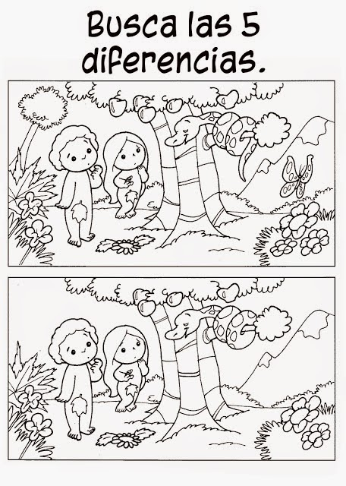
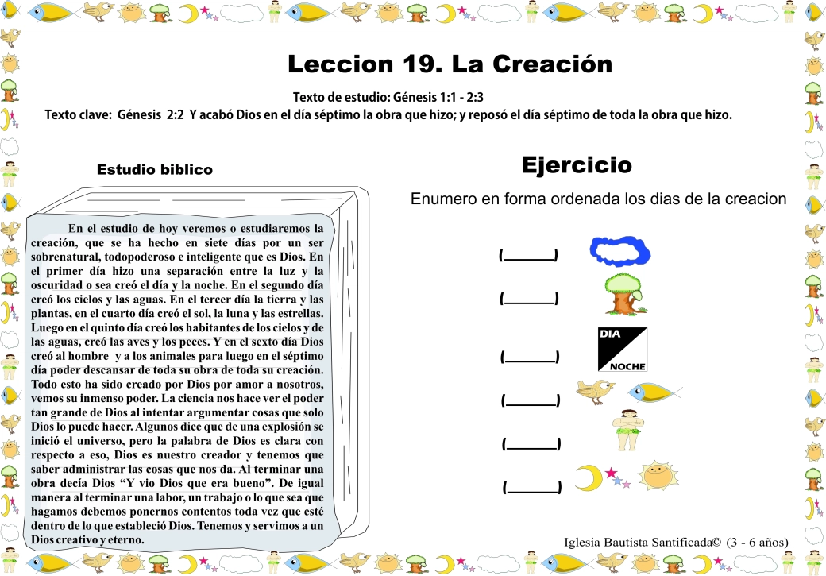

Lista de cotejo para evaluar Afiche

Indicadores | 1 | 2 | 3 | 4 | 5 |  | 6 | 7
Concordancia con el tema
Dibujos o imágenes alusivos al tema
Redacción y ortografía
Creatividad y originalidad
Termino dentro del tiempo
Total

